**ג - מ ידע**

**31 אוגוסט 2020**

**יא' אלול תש"פ**

**נייד : 050/5459426**

**פקס: 02/6560615**

**ע"מ: 054851647**

**morgidon@mail.gov.il**

**לכבוד,**

**מר דניאל וואיצ'ק**

**מנכ"ל מוזיאון ידידי ציון**

**עו"ד ניר קימחי נציג הבעלים**

**הנדון :דוח פעולות במוזיאון לחודש אוגוסט 2020**

|  |  |  |  |  |  |
| --- | --- | --- | --- | --- | --- |
| **מס** | **המועד** | **הנושא** | **פירוט הנושא** | **משתתפים** | **הערות/מחשבות** |
| **1** | **2.8.20** | **משרד החינוך // פלמחים** | | **5** | **מנהלת ו 4 מורים** |
| **2** | **4.8.20** | **2 סיורים לעוורים מפוצל** | | **50** |  |
| **3** | **9.8.20** | **משרד הביטחון** | | **2** |  |
| **4** | **10.8.20** | **המכללה לביטחון לאומי /תלמידים בינלאומיים** | | **7** |  |
| **5** | **23.8.20** | **משרד החינוך** | **אשכול מדעים** | **3** | **הכנה לתכנון שנתי לכיתות מדעים** |
| **6** | **31.8.20** | **פע תמר אלדר ר אגף בעיריית ירושלים תיירות חינוכית / מחשבות ותוכנית לביצוע תוכנית לימודים של בית הספר הניסוי במוזיאון** | | **2** |  |
| **7** | **31.8.20** | **מפגש אנשי תקשורת חרדים בחסות מנהל לשכת העיתונות הממשלתית ניצן חן** | **סיור במוזיאון והרצאה עם תא"ל מיל' אמיר אביבי יו"ר הביטחוניסטים** |  |  |
| **8** | **שיחות ומפגשי תכנון עם היתרון הירושלמי ומחלקת תיירות חינוכית** | | | |  |
| **9** |  |  |  |  |  |
| **10** | **מסגרות וקורסים בוטלו עקב הנחיית הרמטכל** | | | | |

1. **מספר עוסק מורשה: 054851647.**
2. **חשבון בנק יהב , סניף 123, (ירמיהו 80 ירושלים), מס' חשבון 231582.**
3. **ג-מ ידע, גדעון מור 050/5459426 דוא"ל morgidon@mail.gov.il**
4. **לבקשתך אודה.**

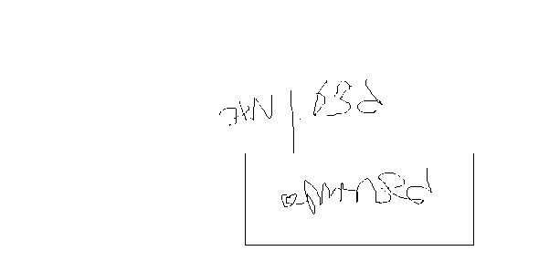

**ג - מ ידע**

**נצ"מ (דימ') גדעון מור**

**העתקים: עו"ד יגאל מור**